НАЦІОНАЛЬНИЙ ТЕХНІЧНИЙ УНІВЕРСИТЕТ УКРАЇНИ

«КИЇВСЬКИЙ ПОЛІТЕХНІНИЙ ІНСТИТУТ

імені ІГОРЯ СІКОРСЬКОГО»

**КАФЕДРА КОНСТРУЮВАННЯ ЕОА**

**ЗВІТ**

З лабораторної роботи №2

по курсу «Алгоритмічні мови та програмування -2»

на тему «Сортування»

Виконав:

ст. групи ДК-71

Веселий А. В.

Перевірив:

ст. викладач

Губар В. Г.

Київ

2018

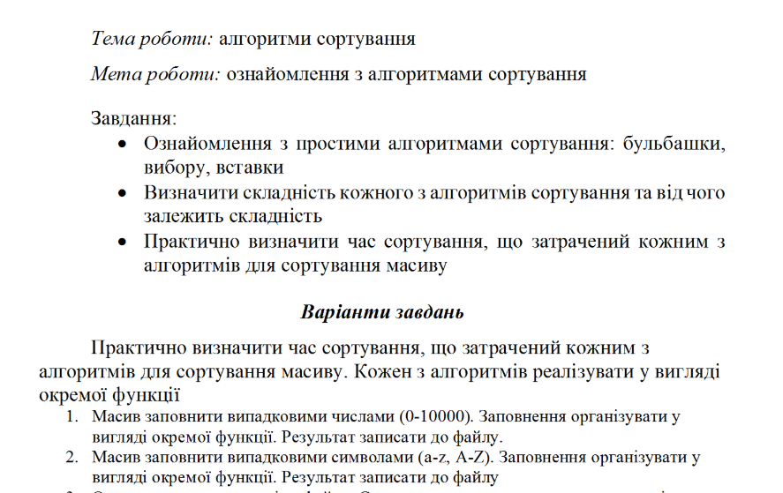

Блок-схема до файлу main.c:

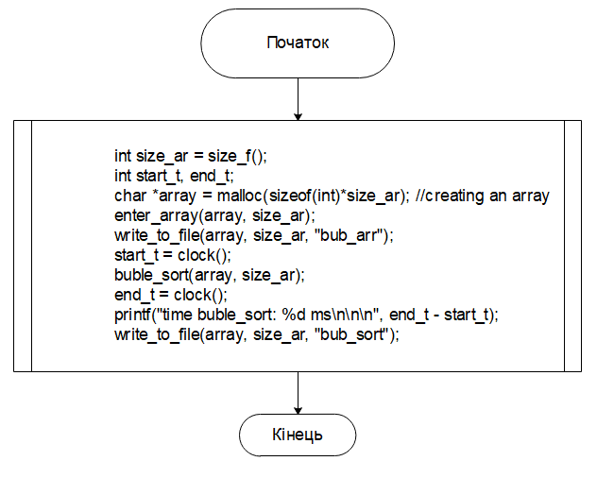

Блок-схема до файлу labа.c:

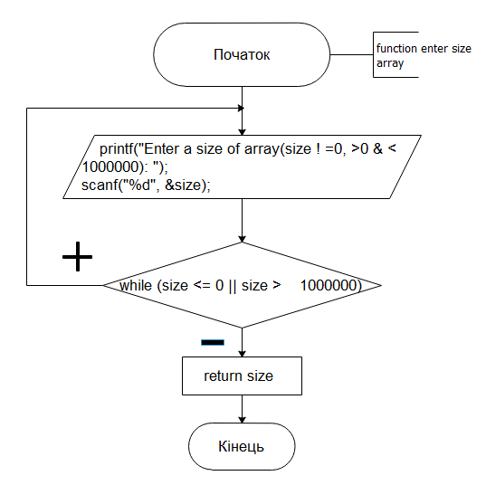

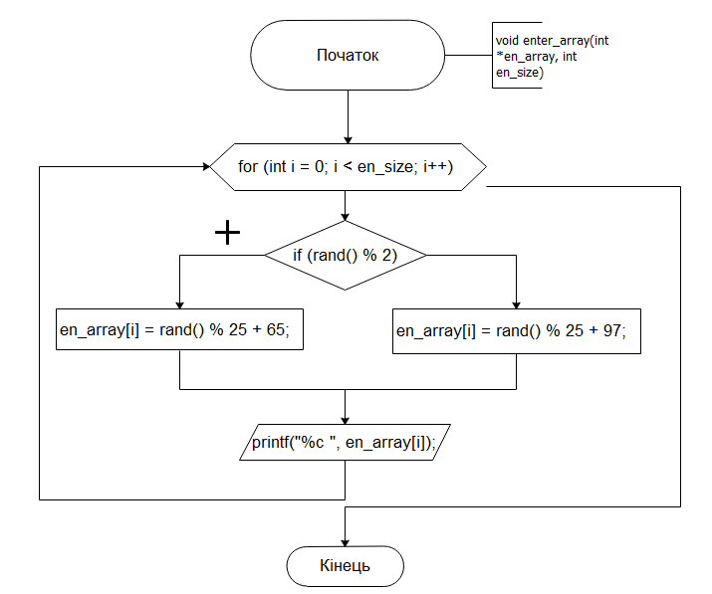

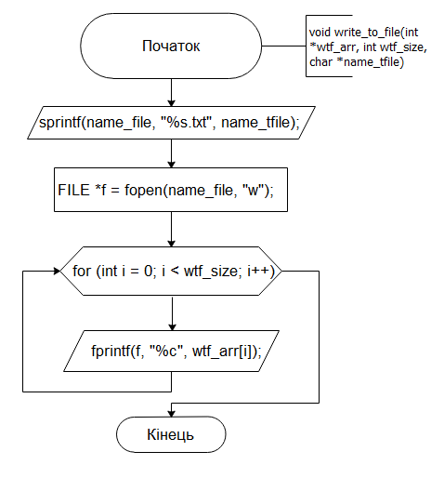

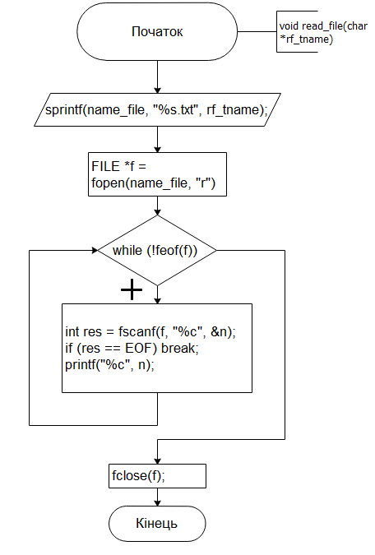

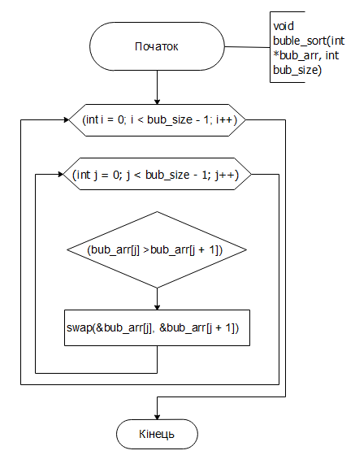 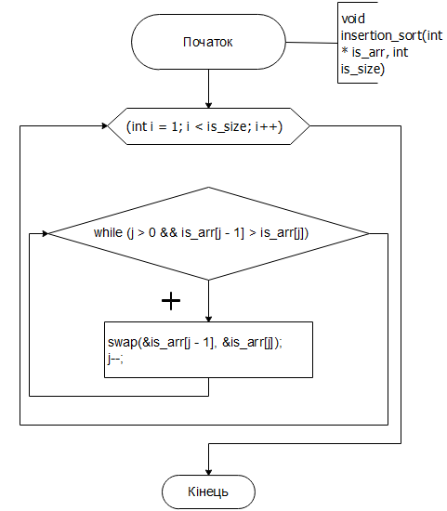 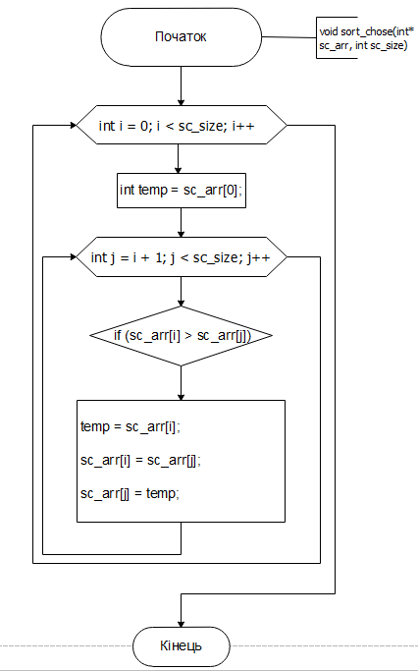

Посилання на code base в GitHub репозиторії:

<https://github.com/sgubar/2018/tree/master/dk71/ves/lab2>

Висновки: у даній лабораторній роботі я ознайомився з алгоритмами сортування, а саме: бульбашкою, вставкою та вибором. Я відсортував 50 000 елементів. Ось результати моїх досліджень:

* сортування бульбашкою – 23,555 секунд;
* сортування вставкою – 14,865 секунд;
* сортування вибором – 3,320 секунд.

Найшвидшим у даному експерименті виявилось сортування вибором, хоча за теорією, найшвидшим з цих трьох має бути вставкою.